教学工作量统计【授课教师】操作说明

**第一步：**

登录中国政法大学研究生院首页，并找到研究生综合管理系统入口。

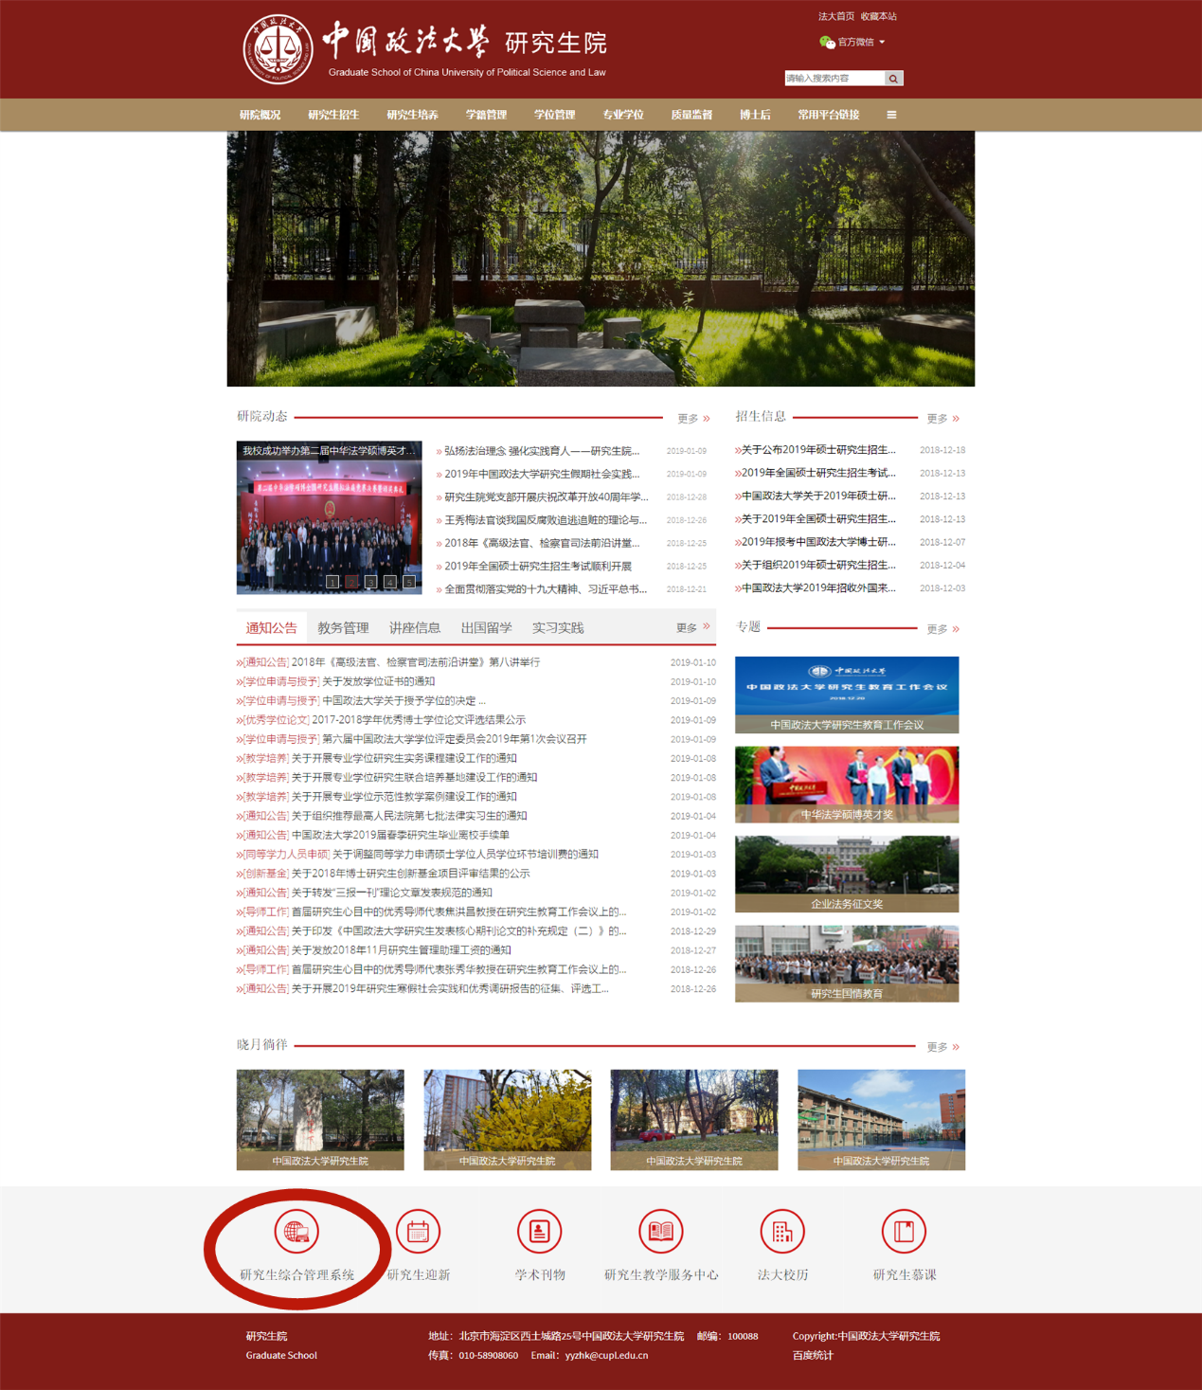

**第二步：**

使用教职工账号（CU账号）登录研究生综合管理系统，身份选择导师/教师。

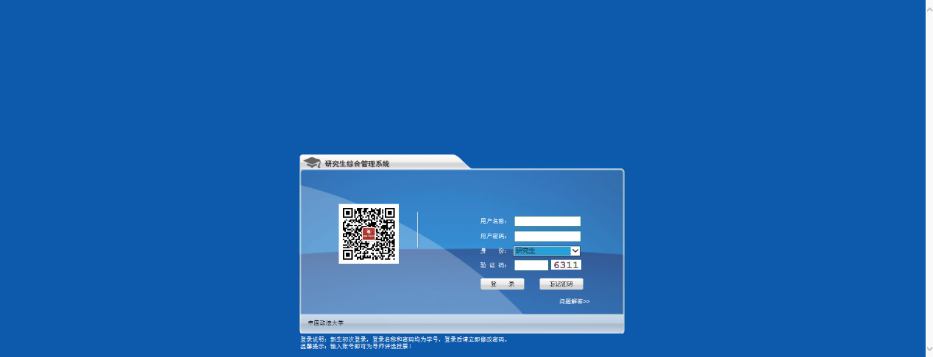

**第三步：**

进入研究生综合管理系统，找到教学管理→教学工作量查看。

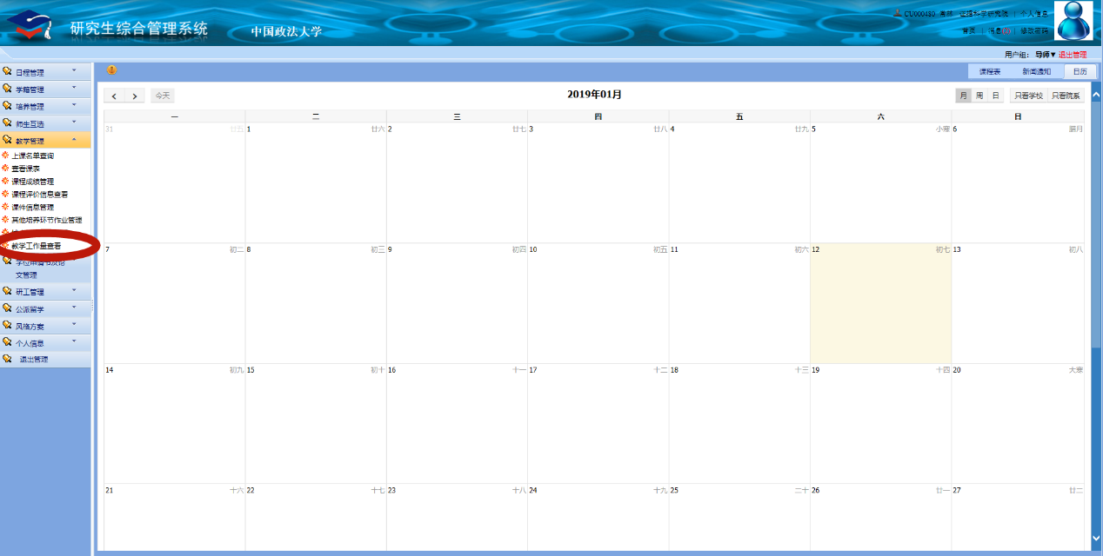

**第四步：**

请授课教师核对教学工作量数据。数据有问题向开课学院研工办反映。